Secretaría de Desarrollo Social del Gobierno del Estado de Sonora.
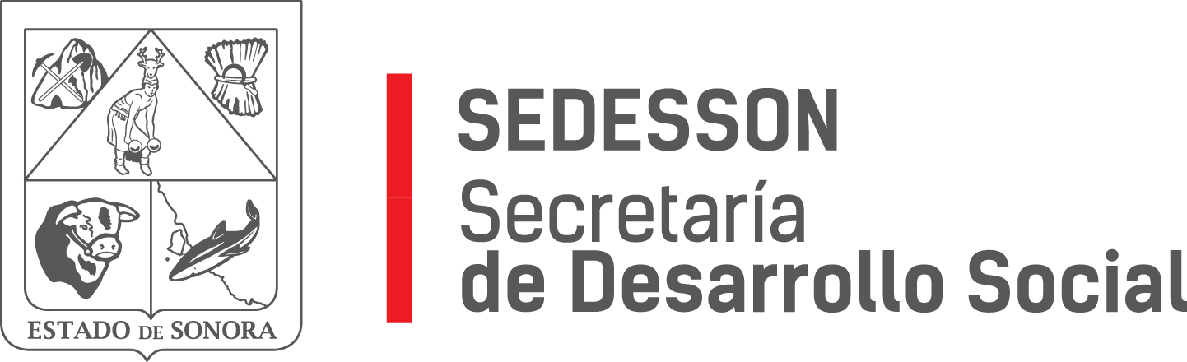
Paseo de Río Sonora Norte No 76, segundo piso, local 301, La Gran Plaza, colonia Proyecto Rio Sonora, C.P. 83200, Teléfono: 01800 507 92 22. Hermosillo, Sonora, México.

RESPUESTA FOLIO: 00737421.

En atención a su solicitud presentada vía Plataforma Nacional de Transparencia Sonora, donde requiere: Solicito me informe si la empresa Andenes Mexicanos Especializados S.A. de C.V. ha tenido algún contrato con el Gobierno del Estado de Sonora desde el año 2015 a la fecha.

Por medio del presente me permito informarle que la Secretaría de Desarrollo Social del Gobierno del Estado de Sonora no ha celebrado ningún tipo de contrato con la empresa Andenes Mexicanos Especializados S.A. de C.V. en el periodo del año 2015 a la fecha.

Sin otro particular de momento, estamos a sus apreciables órdenes.

